EMSCULPT: LA ÚLTIMA NOVEDAD PARA GENERAR MÚSCULO Y ELIMINAR GRASA VISCERAL
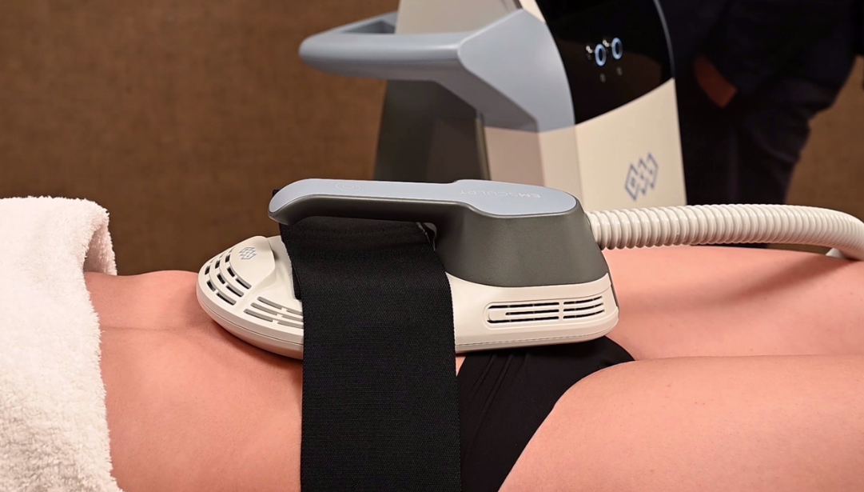

EMSCULPT es el primer y único tratamiento de modelación corporal no invasivo que consigue simultáneamente eliminar grasa y produce desarrollo muscular en una sesión de 30 minutos. Consiguiendo generar + 25% de masa muscular y eliminar -30% de grasa visceral * en 6 sesiones.
EMSCULPT se puede aplicar sobre el abdomen, los glúteos, los brazos y las pantorrillas.
Se trata de una tecnología que utiliza Energía Electromagnética Focalizada de Alta Intensidad (HIFEM, High Intensity Focused Electromagnetic) para generar contracciones supermáximas (20.000 sentadillas o abdominales por sesión) para definir contorno y generar tonificación.
Es posible definir la figura y ganar masa muscular, logrando así aumentar el metabolismo basal y adelgazar de manera generalizada, además de perder esa temida grasa abdominal. Los resultados son visibles desde la primera sesión.
Podrás conseguir:
- Mejora la musculatura
- Moldea la figura
- Reducir grasa abdominal
- Levanta los glúteos
Es un tratamiento indoloro que te permite volver a tu rutina sin necesidad de hacer reposo.

Siempre realizaremos una valoración médica para determinar si EMSCULPT es la opción más eficaz para obtener tus mejores resultados en función de tus necesidades.
Con el objetivo de alcanzar el máximo potencial en la realización del mismo, realizaremos un diagnóstico de la piel previo ya que así podremos evaluar la zona a tratar y ofrecer protocolos personalizados ajustados a cada paciente.
Solicita tu cita 925803630 de lunes a viernes de 10 a 20h
Os dejamos un vídeo para que podáis ver bien la técnica: EmSculpt.
https://www.youtube.com/watch?v=JN10SypA52g&t=22s

